https://stage.tiquetesbaratos.com/es/vuelos/checkout
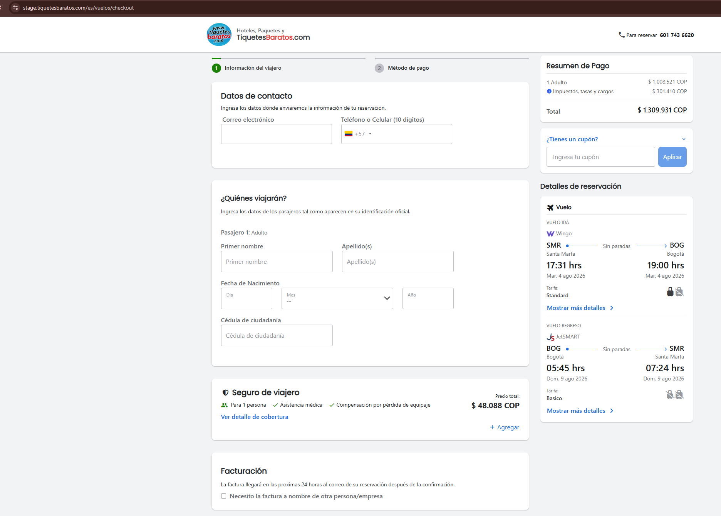
Falta view_cart

https://stage.tiquetesbaratos.com/es/vuelos/voucher?keyValidation=82a9cac5-f868-4542-88a4-a07ac0d0fd31&id=H3iknkxCSFe+Y7GMCg70bTRBpex8kWaG4hiHubts1rY=&em=xGNWOQCGdD2MU5RlO6hWG/bkKz0JAhT1kzMS3L4OSuPUPdEAGcN0E307tk1Ws/Nt
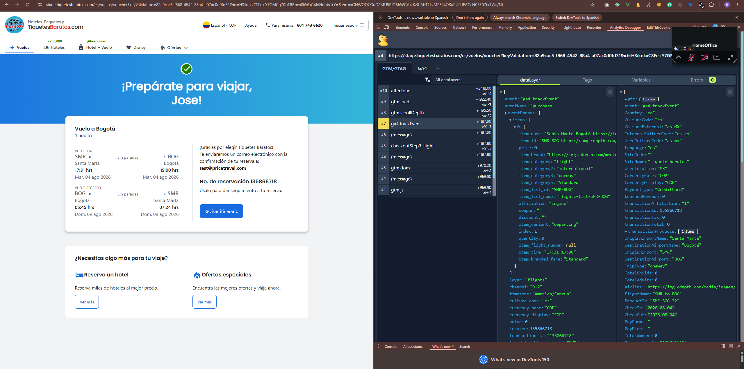
faltan los productos complementarios

